Chương I
SOẠN THẢO VĂN BẢN
----------

Bài 1

BẮT ĐẦU VỚI MICROSOFT WORD

1. Khởi động:

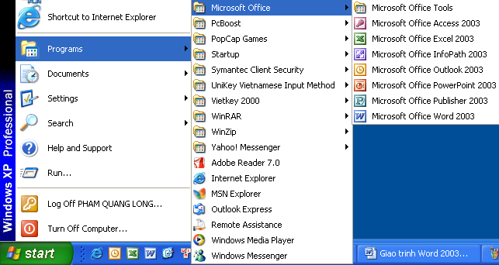
Cách 1: Nhấn nút Start, Chọn Programs, chọn Microsoft Office, chọn Microsoft Office Word 2003.

Hình 1: Khởi động chương trình word
Cách 2: Nhấn chuột vào biểu tượng Microsoft Office Word 2003 trên màn hình nền.

2. Thoát ra khỏi chương trình: Nhấn chuột vào File chọn Exit hoặc chọn biểu tượng Close Window 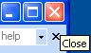trên góc phải màn hình.
*Lưu ý: Khi thoát khỏi chương trình. Có thể Word sẽ nhắc ta ghi lại tập tin nếu tập tin ta chưa đặt tên hoặc ta mở một tập tin đã có ra sửa chữa. Có 3 lựa chọn :
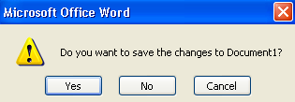
Yes - Có ghi lại những thay đổi của tập tin;
No - Không ghi lại;
Cancel - Bỏ qua quay lại tiếp tục soạn thảo.

* Ghi nhớ: Ta luôn nhớ đặt tên cho văn bản ngay khi bắt đầu vào soạn thảo để đề phòng các sự cố mất điện, sự cố về phần mềm, Virut và các sự cố khác làm mất dữ liệu.

- Khi soạn thảo văn bản không nên vừa đánh máy vừa trang trí văn bản. Việc trang trí chỉ nên làm khi đã soạn thảo xong.

Bài 2

MÀN HÌNH VÀ CÁC PHÍM CHỨC NĂNG

1. Giới thiệu màn hình chính

+ Thanh Menu: chứa các menu tập hợp lệnh như File, Edit ...

+ Thanh Standar: chứa các công cụ cơ bản như: mở tệp tin (Open), in ấn (Print), sao chép (Copy) ....
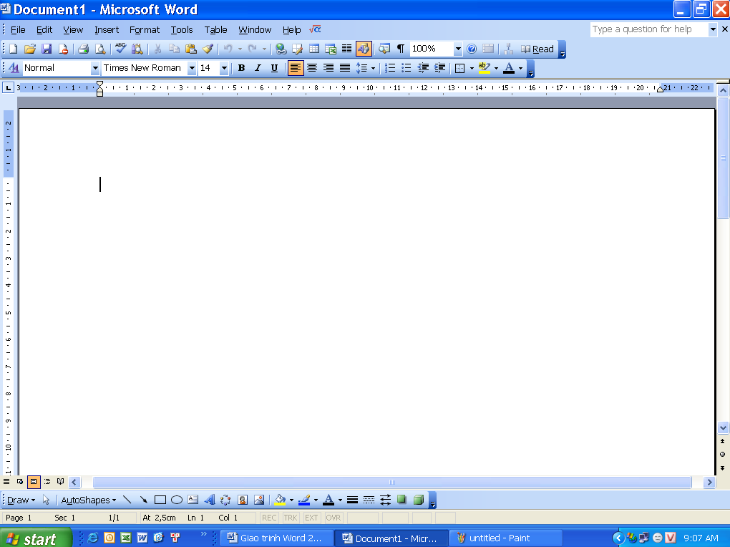
Lên/xuống một trang màn hình
Thanh Standard
Thanh thước ngang
Thanh Formatting
Thanh cuốn dọc
Thanh Drawing
Thanh cuốn ngang
Thanh trạng thái
Thanh thước dọc
Thanh Menu

Hình 2: Màn hình chính của chương trình soạn thảo văn bản Word

+ Thanh Formatting: chứa các công cụ định dạng văn bản: phông chữ, in đậm, nghiêng .....5

+ Thanh Drawqqing: chứa các công cụ vẽ: vẽ đoạn thẳng (line), mũi tên (Arrow), vẽ hình oval, các văn bản nghệ thuật WordArt ....
Trang hiện thời
Tổng số trang văn bản
Dòng
Cột
Chế độ đánh chèn/đè
Hình 3: Thanh trạng thái

+ Thanh trạng thái: hiển thị trạng thái đang làm việc của văn bản, ví dụ: trang hiện tại là trang 4 trên tổng số 37 trang của văn bản, con trỏ chuột đang ở dòng số 8, cột 29. Chế độ hiện tại là đánh chèn (chế độ đánh đè chữ OVR sẽ sáng, chuyển qua lại giữa chế độ đánh chèn và đánh đè bằng phím Insert trên bàn phím hoặc nháy đúp chuột vào chữ OVR trên thanh trạng thái) ...

+ Thanh cuốn ngang: cuốn văn bản theo chiều ngang, bấm vàođể dịch chuyển văn bản sang trái, bấm vàođể dịch chuyển văn bản sang phải. Có thể bấm giữ vào thanh cuốn ngang kéo để cuốn nhanh văn bản theo chiều ngang.

+ Thanh cuốn dọc: cuốn văn bản theo chiều dọc, bấm vàođể dịch chuyển văn bản lên trên, bấm vàođể dịch chuyển văn bản xuống dưới. Có thể bấm giữ vào thanh cuốn dọc kéo để cuốn nhanh văn bản theo chiều dọc.

+ Thanh thước ngang: hiển thị thước đo ngang văn bản. Có thể nháy đúp vào thước đo ngang để vào thẳng Page Setup.

+ Thanh thước dọc: hiển thị thước đo dọc văn bản. Có thể nháy đúp vào thước đo dọc để vào thẳng Page Setup.

- Thước đo dọc và ngang (Ruler) dùng để canh lề và thiết lập TAB cho văn bản.
* Lưu ý: Khi thước đo không hiển thị thì có thể ta đang ở chế độ nhìn Normal View. Để chuyển sang chế độ nhìn có hiển thị thước đo ta thực hiện theo các bước sau: Nhấn vào View trên thanh công cụ Chọn Page Layout. Cũng có thể thước đo đã được dấu hiển thị ta, để hiển thị lại thanh thước đo ta nhấn View đánh dấu kiểm () vào Ruler.

2. Các chế độ nhìn.

Thay đổi chế độ nhìn để xem bố cục hoặc chi tiết văn bản; Ở chế độ phóng to hay thu nhỏ không ảnh hưởng tới văn bản khi in ra.
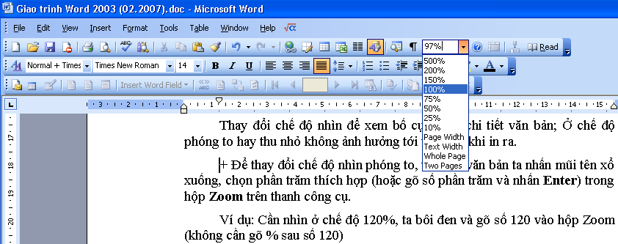
Hộp Zoom

Hình 4: Phóng to thu nhỏ màn hình

+ Để thay đổi chế độ nhìn phóng to, thu nhỏ văn bản ta nhấn mũi tên xổ xuống, chọn phần trăm thích hợp (hoặc gõ số phần trăm và nhấn Enter) trong hộp Zoom trên thanh công cụ.

Ví dụ: Cần nhìn ở chế độ 120%, ta bôi đen và gõ số 120 vào hộp Zoom (không cần gõ % sau số 120)

- Chế độ nhìn Normal (Chế độ nhìn bình thường): ở chế độ nhìn này sẽ có khung hiển thị văn bản rộng nhất, thích hợp trong khi soạn thảo.

- Chế độ nhìn Online Layout (Chế độ nhìn trực tuyến): thích hợp khi cần xem theo các đề mục của văn bản.

- Chế độ nhìn Page Layout (Chế độ nhìn trình bày): Chế độ nhìn này thích hợp trong khi soạn thảo và chỉnh sửa văn bản.

- Chế độ nhìn Outline Layout (Chế độ nhìn bố cục cách trình bày văn bản): Thích hợp khi chỉnh sửa các đề mục của văn bản.

+ Chuyển qua lại giữa các kiểu nhìn trong Menu View trên thanh công cụ hoặc nhấn biểu tượng các chế độ nhìn phía dưới, bên trái của màn hình.

Ngoài ra còn có chế độ nhìn xem trước trang in (Print Preview) nhấn biểu tượng kính lúp trên thanh công cụ, chế độ này nhìn tổng thể trang văn bản trước khi in.
Online Layout View Page Layout View Outlayout View
Normal View

Hình 5: Các chế độ nhìn
3. Chức năng chủ yếu của 1 số phím dùng để soạn thảo.
+ Phím Shift: Khi nhấn giữ đồng thời gõ vào một ký tự trên bàn phím thì: đối với phím chữ nếu đang gõ chữ thường sẽ chuyển sang chữ in hoa; đối với các phím số sẽ chuyển sang ký tự tương ứng được ghi phía trên phím số. Ví dụ: muốn gõ ký tự % ta phải nhấn phím Shift và gõ phím số 5.
+ Phím Caps Loock: Chuyển bàn phím sang đánh chữ in hoa khi đang gõ chữ thường và ngược lại.
+ Phím Tab: mỗi lần nhấn sẽ thụt đầu dòng vào một khoảng dừng TAB. Mặc định là 1,25cm.
+ Phím Space Bar (phím cách): Dùng để đẩy ký tự sang bên phải hoặc chèn khoảng trắng giữa các ký tự.

4. Di chuyển dấu chèn.
- Dấu chèn: là một đoạn thẳng đứng hình chữ (I) xuất hiện trên cửa sổ màn hình cho ta biết vị trí các ký tự được nhập vào.
+ Các lệnh chính di chuyển dấu chèn bằng bàn phím:
Nếu dùng bàn phím số ở phía phải ta phải bật phím Num Look.

ĐỂ DI CHUYỂN |  | BẤM PHÍM
Sang trái một ký tự |  | →
Sang phải một ký tự |  | ←
Lên một dòng |  | ↑
Xuống một dòng |  | ↓
Cuối một dòng |  | End
Đầu một dòng |  | Home
Lên một trang màn hình |  | PgUP (Page Up)
Xuống một trang màn hình |  | PgDn (Page Down)
Xuống cuối của tư liệu |  | Ctrl + End
Lên đầu của tư liệu |  | Ctr+Home
+ Di chuyển dấu chèn bằng chuột:
- Bấm chuột vào vị trí cần di chuyển tới
*Lưu ý: Ta chỉ có thể di chuyển dấu chèn tới một vị trí khi vị trí đó đã được đánh dấu dòng.

5. Sửa và xoá.
+ Khi ký tự gõ sai ở phía trước dấu chèn, ta có thể dùng phím Backspace để xoá ký tự. Khi ký tự gõ sai ở sau dấu chèn ta dùng phím Delete để xoá.
- Nếu xoá nhiều ký tự, ta chọn khối ký tự muốn xoá và nhấn phím Delete trên bàn phím hoặc nút Cut trên thanh công cụ (biểu tượng hình ).
+ Muốn xuống dòng, bắt đầu một dòng mới nhấn phím Enter.
+ Muốn thêm một hoặc nhiều dòng trắng trong văn bản ta gõ Enter một hoặc nhiều lần.
+ Muốn xoá khoảng trắng giữa 2 dòng ta đặt dấu chèn vào cuối dòng trên bấm phím Delete hoặc đặt dấu chèn vào đầu dòng của đoạn văn bản dưới bấm phím Backspace.
+ Để đẩy các ký tự hoặc dòng văn bản sang bên phải ta đặt dấu chèn vào trước ký tự. Dùng phím Tab hoặc phím Space (phím dài nhất trên bàn phím) để đẩy.

Bài 3

CÁCH GÕ TIẾNG VIỆT TRONG SOẠN THẢO VĂN BẢN
1. Các kiểu gõ tiếng Việt: Có rất nhiều kiểu gõ tiếng Việt, kiểu gõ thông dụng nhất ở Miền Nam là kiểu gõ VNI kiểu gõ này dùng các phím số để gõ dấu; ở Miền Bắc thường dùng kiểu gõ TELEX theo bảng mã Tiêu chuẩn Việt Nam (Unicode).

a. Qui ước gõ tiếng Việt theo kiểu gõ TELEX: Dùng Font Unicode mã Unicode, là loại font được dùng hầu hết tại các tỉnh khu vực phía Bắc và Hà nội.

DẤU | KÝ HIỆU | BÀN PHÍM
Huyền | ` | F
Sắc | / | S
Hỏi | ’ | R
Ngã | ~ | X
Nặng | . | J
Xoá dấu |  | Z
Â | Â | AA
Ă | Ă | AW
Ê | Ê | EE
Ô | Ô | OO
Ư | Ư | W, ] , UW
Ơ | Ơ | [ , OW
Đ | Đ | DD
Quy ước, ý nghĩa của các phím với bộ gõ theo kiểu Telex

* Lưu ý: Cặp chữ ƯƠ rất hay gặp trong tiếng Việt, để gõ nhanh có thể dùng 2 phím ][ gần nhau để đạt được tốc độ cao do giảm một nửa số thao tác do phải gõ các phím cách xa nhau UWOW.
- Trong trường hợp gõ sai dấu ta có thể gõ lại dấu đúng ngay sau nguyên âm, chương trình sẽ tự động sửa lại dấu không phải xoá chữ để gõ lại, nếu muốn bỏ dấu thì ta chỉ việc gõ chữ Z.
- Các phím dấu chỉ có tác dụng theo ngữ cảnh tức là nếu không có nguyên âm nào trong vùng tác dụng thì nó vẫn hiển thị như trong chế độ tiếng Anh, ví dụ phím F nếu đi sau chữ A thì sẽ thành chữ À, còn nếu gõ riêng nó vẫn hiện chữ F,
- Muốn gõ các chữ: W, J, S, R, X, F ta gõ phím đó 2 lần liên tiếp.
Ví dụ: muốn gõ chữ W ta gõ WW.
- Muốn gõ hai chữ O ta gõ phím O ba lần liên tiếp.
Ví dụ: Noong Nhai ; ta gõ Nooong Nhai.
b. Cách gõ tiếng Việt với bộ gõ VNI:
Font VNI do công ty Vietnam International (USA) phát triển, là font chữ 2 byte thường được sử dụng trong khu vực phía Nam và ở nước ngoài. Font này thường bắt đầu bằng chữ: VNI-xxx.TTF. Ví dụ: VNI-Time...

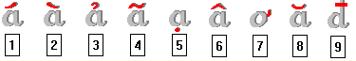 - Phím số số 1 = Dấu sắc
Quy ước, ý nghĩa của các phím với bộ gõ theo kiểu VNI
- Phím số số 2 = Dấu huyền
- Phím số số 3 = Dấu hỏi
- Phím số số 4 = Dấu ngã
- Phím số số 5 = Dấu nặng
- Phím số số 6 = Dấu mũ của chữ â, ê và ô
- Phím số số 7 = Dấu râu của chữ ơ và ư
- Phím số số 8 = Dấu trăng của chữ ă
- Phím số số 9 = Dấu gạch ngang của chữ đ
- Phím số số 0 = Khử dấu (xoá dấu)
Ví dụ:
Gõ dòng chữ
Nước chảy đá mòn
bằng dãy các phím sau:
Nu7o71c cha3y d9a1 mo2n hoặc
Nu7o7c1 chay3 d9a1 mon2
Dùng phím <Ctrl> để gõ các chữ số và các ký tự <!,@.#,(,)..> sau các nguyên âm.
Ví dụ:
A! = A<Ctrl>!

c. Gõ tiếng Việt với Font Unicode.
Font Unicode với kích thước mã gấp 256 lần so với các mã 8-bit hiện hành (TCVN 5712, VNI ...) Unicode (16-bit) có đầy đủ các ký tự tiếng Việt và khắc phục được các lỗi tranh chấp với các ký tự điều khiển (mất chữ ư, ơ, ả ... trong TCVN, VNI ...)
Các văn bản tiếng Việt được soạn bởi font Unicode sẽ hiển thị chính xác tiếng Việt dù có được mở bằng bất cứ máy tính nào trên thế giới có sử dụng Unicode. Việc chuyển sang sử dụng font Unicode của Việt Nam là một điều tất yếu. Bộ Khoa học - CNMT đã chính thức phê chuẩn việc sử dụng bộ font Unicode 16-bit thống nhất trên toàn quốc.
Các máy tính dùng hệ điều hành Windows 98SE, ME, 2000, XP hoặc có cài Office 2000, XP, Office 2003 đã có sẵn các font Unicode: Arial, Courier New, Microsoft Sans Serif, Palatino Linetype, Tahoma, Time New Roman, ....
Có hai cách để gõ tiếng Việt bằng font Unicode:
+ Sử dụng các bộ gõ tiếng Việt hỗ trợ Unicode như: Unikey, Vietkey 2000...
+ Sử dụng keyboard có sẵn của Windows 2000, Windows XP ...
Tuy nhiên, do việc sử dụng keyboard có sẵn của Windows hơi phức tạp vì bộ gõ này có qui định kiểu gõ riêng nên việc sử dụng bộ gõ tiếng Việt có hỗ trợ Unicode là lựa chọn tốt nhất.
+ Cách gõ Unicode với bộ gõ Unikey:
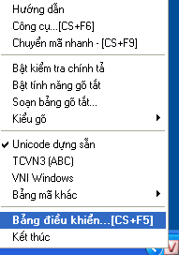
- Các máy tính cài bộ gõ Unikey có thể sử dụng font Unicode bằng cách:
1- Bấm phải chuột vào biểu tượng Unikey ở khay đồng hồ (góc dưới, bên phải màn hình) chọn kiểu gõ TELEX, bộ gõ Unicode.

2- Trong cửa sổ màn hình soạn thảo văn bản Word chọn phông chữ Unicode. Ví dụ: Arial, Courier New, Microsoft Sans Serif, Palatino Linetype, Tahoma, Time New Roman, Verdana....
- Khi đã chọn đủ hai điều kiện trên, việc gõ tiếng Việt với phông chữ Unicode vẫn dùng cách gõ Telex hoặc VNI như bình thường.
* Có thể thay đổi cách gõ trong cửa sổ chính của chương trình Unikey:
+ Cho hiện cửa sổ Unikey bằng cách:
- Bấm phím phải chuột vào biểu tượng Unikey ở khay đồng hồ (góc dưới, bên phải màn hình) chọn Bảng điều khiển...[CS+F5]
- Chọn kiểu gõ: Telex và bảng mã: Unicode dựng sẵn.
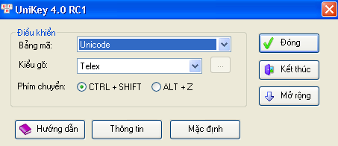
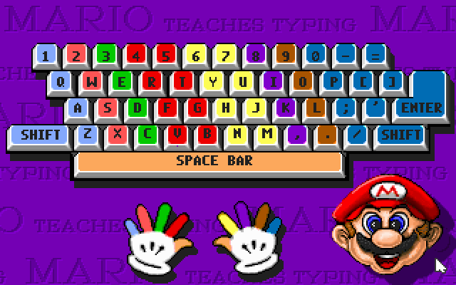
2. Cách gõ 10 ngón: tập luyện với phần mềm MARIO Teaches typing
Bàn phím tiêu chuẩn và vị trí các ngón tay
+ Cách đặt tay trên bàn phím (với bàn phím tiêu chuẩn):
- Bàn tay trái: Ngón út - A
Ngón áp út - S
Ngón giữa - D
Ngón trỏ - F
- Bàn tay phải: Ngón trỏ - J
Ngón giữa - K
Ngón áp út - L
Ngón út - :
+ Vị trí gõ các phím của các ngón tay:
- Bàn tay trái: Ngón út: Shift, 1, Q, A, Z
Ngón áp út: 2, W, S, X
Ngón giữa: 3, E, D, C
Ngón trỏ: 4, 5, R, T, F, V, B
- Bàn tay phải: Ngón trỏ: 6, 7, Y, U, H, J, N, M
Ngón giữa: 8, I, K, ,
Ngón út: 0, -, =, Backspace, P, [, ], \, ;, Enter, /,
- Ngón tay cái của một trong hai tay dùng để gõ phím Space Bar.
Bài 4

GHI VĂN BẢN VÀO Ổ ĐĨA
☹: Sau khi soạn thảo ta cần phải ghi văn bản vào ổ đĩa để lưu trữ hoặc để soạn thảo tiếp vào lần sau.
- Nên lấy trích yếu nội dung của văn bản để đặt tên cho tập tin.
- Nên tạo các thư mục riêng theo năm, tên người hoặc theo kiểu văn bản để dễ tìm kiếm sau này.
1. Ghi văn bản mới chưa có tên:
1.1. Nhấn vào biểu tượng Save trên thanh công cụ Standard (biểu tượng đĩa mềm) hoặc nhấn vào File trên thanh công cụ, chọn Save (Ctrl +S).
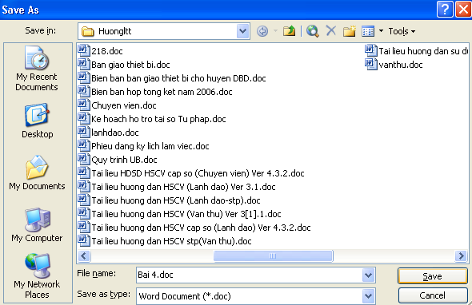
1.2. Trong hộp xổ xuống Save in chọn ổ đĩa, thư mục muốn ghi vào. (Muốn ghi vào ổ USB chọn ổ USB trong danh sách xổ xuống).

Chọn ổ đĩa hoặc thư mục
1.3. Gõ tên cho tập tin vào hộp File Name.
1.4. Nhấn Save hoặc nhấn phím Enter trên bàn phím.
Gõ tên tập tin cần đặt
Hình 6: Ghi tên tập tin vào ổ đĩa
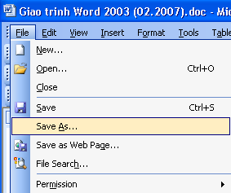
2. Ghi tập tin đã có thành một bản sao khác:
Hình 7: Ghi tập tin thành một bản sao khác
☹: Muốn ghi tập tin đã có tên thành một tên khác hoặc ghi sang vị trí khác (ví dụ muốn chuyển tập tin sang ổ USB).
2.1. Nhấn vào File trên thanh công cụ, chọn Save As.
2.2. Trong hộp xổ xuống Save in chọn ổ đĩa, thư mục muốn ghi vào.
2.3. Giữ nguyên tên cũ, hoặc muốn đổi tên thì gõ tên mới cho tập tin vào hộp File Name.
2.4. Nhấn Save hoặc nhấn phím Enter trên bàn phím.

3. Ghi tập tin ra ổ USB.
3.1. Nhấn vào File trên thanh công cụ, chọn Save As.
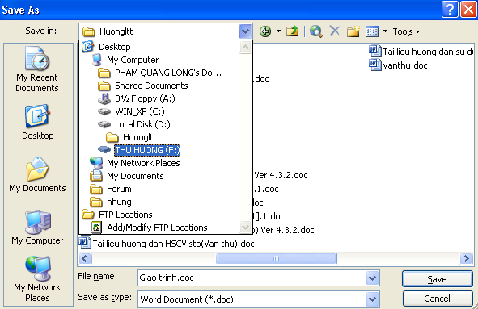
3.2. Trong hộp xổ xuống Save in chọn ổ USB.
Chọn hộp xổ xuống
Hình 8: Ghi tập tin sang ổ USB
3.3. Giữ nguyên tên cũ, hoặc muốn đổi tên thì gõ tên mới cho tập tin vào hộp File Name.
3.4. Nhấn Save hoặc nhấn phím Enter trên bàn phím.
Bài 5
BẢO VỆ TẬP TIN BẰNG MẬT KHẨU
☹: Để bảo vệ những tập tin quan trọng ta có thể đặt mật khẩu.
1. Nhấn Menu File chọn Save As.
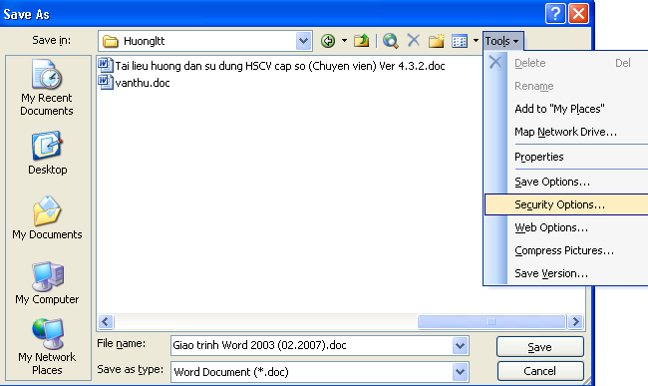
2. Nhấn Tools chọn Security Options.
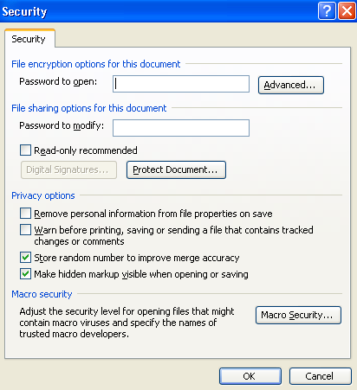
Mật khẩu để mở
Mật khẩu để thay đổi

Hình 9: Đặt mật khẩu để bảo vệ tập tin
3. Trong hộp Password to open (Mật khẩu để mở) gõ mật khẩu vào, nhấn OK.
4. Xác nhận lại mật khẩu trong hộp Password to Modify, nhấn OK.
5. Nhấn Save để ghi tập tin vào đĩa. Tập tin đã được đặt mật khẩu.
* Lưu ý: hiện nay đã có các phần mềm dò tìm được mật khẩu. Để gây khó khăn cho các phần mềm này thì mật khẩu được đặt phải có độ dài tối thiểu là 7 ký tự, nên dùng kết hợp: chữ, số, các ký tự đặc biệt ...

Bài 6

MỞ LẠI TẬP TIN ĐÃ CÓ.
☹: Mở lại tập tin đã ghi trong đĩa để in ấn hoặc soạn thảo tiếp.
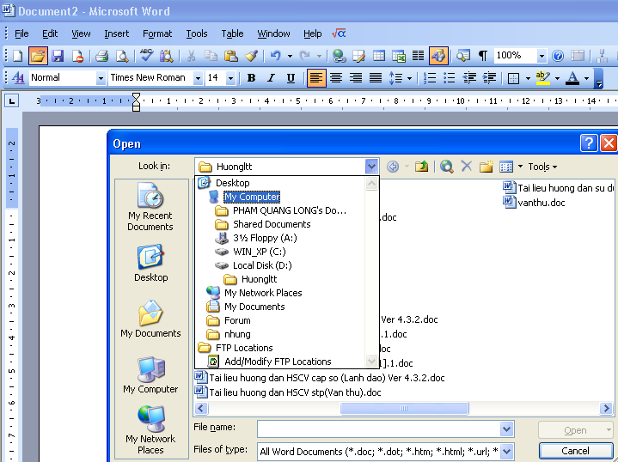
1- Nhấn vào biểu tượng Open trên thanh công cụ hoặc nhấn File chọn Open (Ctrl + O).
Chọn tập tin cần mở
Biểu tượng Open để mở lại tập tin
Hình 10: Mở lại tập tin đã ghi
2- Nếu không thấy tên của tập tin muốn tìm trong danh sách, ta phải nhấn mũi tên xổ xuống trong hộp Look In để mở đến ổ đĩa hoặc thư mục có chứa tập tin muốn mở.
3- Chọn một hoặc nhiều tập tin muốn mở và nhấn Open.
Bài 7

TẠO MỘT TẬP TIN MỚI
☹: Khi đang soạn thảo một văn bản, muốn soạn thảo một văn bản khác ta có thể tạo một tập tin mới.
- Tạo một tập tin mới: nhấn chuột vào biểu tượng New Blank Document trên thanh công cụ (Ctrl + N).
- Chuyển qua lại giữa các tập tin đang soạn thảo bằng cách bấm vào nút phục hồi (Restore Down) bên trên góc phải màn hình hoặc đóng lần lượt từng tập tin lại.
*Lưu ý: - Để tránh tình trạng bị mất dữ liệu khi soạn thảo do sự cố mất điện đột ngột hoặc các sự cố khác, ta luôn nhớ khi mở một tập tin mới ra soạn thảo phải ghi tập tin vào ổ đĩa và đặt tên cho tập tin ngay.

Bài 8

CÁC THAO TÁC TRONG SOẠN THẢO VĂN BẢN

1. Chọn văn bản.
☹: Khi muốn di chuyển, định dạng, xoá hoặc sửa đổi văn bản, ta phải chọn đối tượng. Có thể dùng chuột hoặc bàn phím để chọn: văn bản được chọn sẽ ngời sáng. Để huỷ chọn, ta kích chuột ở ngoài vùng chọn.
+ Chọn văn bản bằng chuột:
- Chọn cả văn bản: Nhấn Edit trên thanh công cụ, chọn Select All
- Chọn bất kỳ mục hoặc số lượng văn bản nào: Bấm giữ chuột kéo rê trên phần văn bản mà ta muốn chọn.
- Chọn 1 hoặc nhiều dòng văn bản: Rê chuột vào đầu dòng bên trái của dòng văn bản khi trỏ chuột chuyển thành mũi tên chỉ sang phải ta nhấn giữ chuột, nếu chọn nhiều dòng ta nhấn chuột vào dòng đầu tiên kéo lên hoặc kéo xuống các dòng muốn chọn tiếp theo.
+ Chọn văn bản và bằng bàn phím:
- Chọn cả văn bản nhấn Ctrl + A.
- Chọn văn bản bất kỳ: chọn chữ hoặc dòng đầu tiên của văn bản muốn chọn nhấn giữ phím Shift, sử dụng các phím mũi tên lên, xuống, sang trái, sang phải trên bàn phím để chọn các đoạn văn bản tiếp theo.
Lưu ý: Với những người mới sử dụng máy tính thì việc điều khiển con chuột để chọn văn bản đôi khi cũng rất khó khăn, trong các trường hợp khó ta có thể dùng bàn phím để chọn.

2. Chế độ đánh chèn và đánh đè.
+ Chế độ đánh Chèn: các ký tự đánh vào sẽ nằm ngay tại vị trí dấu chèn, những văn bản có sẵn sẽ dịch chuyển sang phải nhường chỗ cho văn bản mới. (Đây là chế độ mặc định của chương trình).
+ Chế độ đánh đè: Các ký tự mới đánh vào sẽ xoá các ký tự đã có bên phải dấu chèn. (Ở chế độ này dòng chữ OVR trên thanh trạng thái ở cuối màn hình sẽ chuyển sang đậm).
- Chuyển qua lại giữa chế độ đánh chèn và đánh đè bằng phím Insert.

3. Thay thế một vùng được chọn bằng văn bản mới
☹: Khi đã chọn một vùng văn bản nếu ta gõ văn bản mới vào thì toàn bộ vùng văn bản đã được chọn sẽ thay thế bằng văn bản mới.
1- Chọn vùng văn bản mà ta muốn thay thế
2- Gõ văn bản mới vào vùng chọn, văn bản mới sẽ thay thế toàn bộ văn bản đã có .

4. Sao chép văn bản (Copy).
☹: Tạo một bản sao giống hệt như bản gốc.
+ Sao chép văn bản bằng cách kéo - thả:
1- Chọn văn bản mà ta muốn sao chép.
2- Nhấn giữ phím Ctrl, bấm giữ chuột vào văn bản đã chọn khi trỏ chuột có thêm dấu cộng nhỏ ở dưới mũi tên ta nhấn kéo đến vị trí mới.
3- Thả phím Ctrl và nút chuột.
+ Sao chép văn bản bằng thanh công cụ hoặc bàn phím:
1- Chọn văn bản mà ta muốn sao chép.
2- Bấm chuột vào biểu tượng Copy trên thanh công cụ (Ctrl + C).
3- Bấm chuột vào vị trí cần Copy tới. (Nếu đích là một văn bản khác thì ta cần phải mở đến văn bản đó).
4- Chọn biểu tượng Paste trên thanh công cụ (Ctrl + V).

5. Di chuyển văn bản (Move).
☹: Di chuyển vị trí của văn bản.
+ Di chuyển văn bản bằng cách kéo - thả:
1- Chọn văn bản mà ta muốn di chuyển.
2- Bấm và giữ chuột vào văn bản đã chọn khi trỏ chuột có thêm một hình vuông mờ ở phía dưới ta nhấn kéo đến vị trí mới.
3- Thả nút chuột.
+ Di chuyển văn bản bằng thanh công cụ hoặc bàn phím:
1- Chọn văn bản mà ta muốn di chuyển.
2- Nhấn chuột vào biểu tượng Cut trên thanh công cụ (Ctrl + X).
3- Bấm chuột vào vị trí cần di chuyển tới. (Nếu đích là một văn bản khác thì ta cần phải mở đến văn bản đó).
4- Chọn biểu tượng Paste trên thanh công cụ (Ctrl + V).
* Lưu ý: Thao tác Copy và Cut văn bản bằng bằng thanh công cụ hoặc bàn phím ta có thể dùng Paste (dán) được nhiều lần cùng nội dung nguồn.

6. Phục hồi các thao tác trong soạn thảo văn bản:
Hộp xổ xuống
☹: Trong soạn thảo văn bản muốn quay lại các thao tác trước đó ta nhấn vào nút Undo trên thanh công cụ Standard (Ctrl+Z). Quay lại lệnh Undo bằng nút Redo trên thanh công cụ . Quay lại nhiều thao tác bằng cách nhấn hộp xổ xuống cạnh các nút Undo và Redo.
Nút Undo
Nút Redo

Chương II
ĐỊNH DẠNG VĂN BẢN
☹: Giúp cho văn bản được trình bày theo ý muốn, kết hợp cả nội dung và hình thức làm văn bản dễ nhìn hơn và đánh dấu những đoạn quan trọng trong văn bản.
Bài 1
CÁC ĐỊNH DẠNG PHÔNG CHỮ

1. In đậm, nghiêng và gạch chân văn bản.
- Chọn văn bản muốn thực hiện định dạng.
- In đậm: nhấn biểu tượng B trên thanh công cụ. (Ctrl + B).
- In nghiêng: nhấn biểu tượng I trên thanh công cụ. (Ctrl + I).
- Gạch chân: nhấn biểu tượng U trên thanh công cụ. (Ctrl + U).

2. Thay đổi kiểu chữ, cỡ chữ.
- Chọn văn bản muốn thay đổi kiểu chữ và cỡ chữ
a. Thay đổi nhanh trên thanh công cụ:
- Thay đổi kiểu chữ nhanh (áp dụng với các kiểu chữ đã biết): nhấn vào mũi tên xổ xuống trên hộp xổ Font trên thanh công cụ.
- Thay đổi cỡ chữ nhanh: Nhấn vào mũi tên xổ xuống trên hộp Font Size trên thanh công cụ chọn kích thước chữ hoặc gõ cỡ chữ vào hộp Font Size, chương trình chấp nhận cỡ chữ cách nhau 0.5 point (điểm) ví dụ: 13.5.
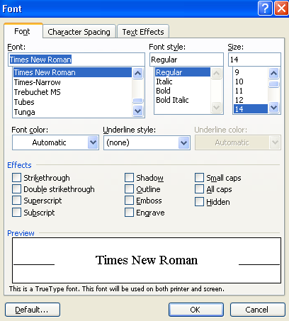
- Có thể dùng tổ hợp phím Ctrl + [ để giảm cỡ chữ xuống 1 point.
Hình 11: Thay đổi phông chữ
- Tổ hợp phím Ctrl + ] để tăng cỡ chữ lên 1 point.
b. Thay đổi bằng Menu Font:
b1. Nhấn Menu Format trên thanh công cụ chọn Font.
b2. Hộp thoại Font gồm có:
- Font: các phông chữ, dùng chuột hoặc mũi tên lên xuống trên bàn phím để chọn.

- Font Style: các kiểu định dạng: Normal - bình thường; Italic - nghiêng; Bold - đậm; Bold-Italic - đậm nghiêng.
- Thay đổi kích thước chữ trong hộp Size (Kích thước).
- Thay đổi mầu chữ trong hộp xổ xuống Color (mầu sắc).
- Phông chữ và cỡ chữ được chọn sẽ hiển thị trong hộp Preview (xem trước).
+ Tạo các hiệu ứng trong các lựa chọn Effects.
- Shadow:Tạo bóng mờ cho chữ. VD: Tạo bóng mờ cho chữ.
- Outline: Kiểu chữ viền. VD: Kiểu chữ viền
- Emboss: Kiểu chữ nổi. VD: Kiểu chữ nổi.
- Engrave: Kiểu chữ khắc, trổ. VD: Kiểu chữ khắc, trổ.
b3. Khi chọn xong nhấn OK.
3. Thay đổi khoảng cách ký tự
☹: Thay đổi khoảng cách giữa các ký tự trong câu nhưng vẫn giữ nguyên kích thước của ký tự.
Ví dụ: - Một đoạn văn bản được nén lại ở chế độ 0,8 pt
- Một đoạn văn bản được giãn ra ở chế độ 0,8 pt
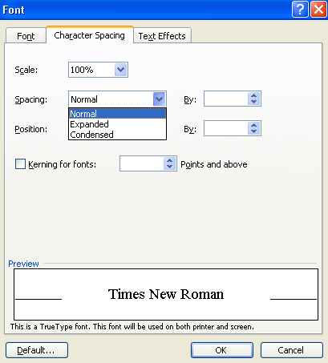
3.1. Nhấn Format trên thanh công cụ chọn Font.
Hình 12: Tăng giảm khoảng cách giữa các ký tự
3.2. Trong Tab Character Spacing (khoảng cách ký tự).
+ Lựa chọn Spacing: khoảng cách giữa các ký tự,
- Normal: bình thường
- Nhấn chuột vào mũi tên chỉ lên ở hộp By tương ứng để giãn khoảng cách giữa các ký tự.(Expanded).
- Nhấn mũi tên chỉ xuống ở hộp By để giảm khoảng cách giữa các ký tự (Condensed).
3.3. Nhấn OK.
4. Tạo chỉ số trên, chỉ số dưới bằng bàn phím
- Tạo chỉ số trên: Nhấn tổ hợp phím ( Ctrl + Shift + = ). Muốn tắt chỉ số trên nhấn tổ hợp phím trên một lần nữa. Ví dụ: 1.500 m ²
- Tạo chỉ số dưới: Nhấn tổ hợp phím ( Ctrl + = ). Muốn tắt chỉ số dưới nhấn tổ hợp phím trên một lần nữa. Ví dụ: H₂O
5. Sao chép định dạng ký tự.
☹: Khi soạn thảo các đoạn văn bản có các định dạng giống nhau: in đậm, nghiêng, gạch chân, kích thước, kiểu chữ .... ta có thể sao chép các định dạng của chúng sang nhau. kiểu định dạng của đoạn văn bản được sao chép tới sẽ giống hệt kiểu định dạng mẫu về kiểu chữ, kích thước chữ ....
5.1. Chọn mẫu ký tự cần sao chép.
5.2. Bấm vào biểu tượng Format Painter (Ctr + Shift + C).
- Bấm 1 lần thì chỉ dùng cho một lần quét định dạng.
- Nháy đúp vào biểu tượng thì sẽ quét được nhiều lần định dạng.
5.3. Bấm giữ chuột quét lên ký tự cần định dạng, (Ctrl + Shift + V).
*Lưu ý: Nhấn chuột vào biểu tượng sao chép định dạng để thôi không sao chép định dạng nữa.
Bài 2
CÁC ĐỊNH DẠNG ĐOẠN VĂN BẢN
1. Căn chỉnh dòng cho văn bản.
- Chỉnh sát lề trái: Nhấn biểu tượng Align Left (Ctrl + L)
- Chỉnh giữa dòng: Nhấn biểu tượng Center (Ctrl + E).
- Chỉnh sát lề phải: Nhấn biểu tượng Align Right (Ctrl + R).
- Chỉnh đều 2 bên của dòng: Nhấn biểu tượng Jutstify (Ctrl + J).
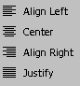2. Giảm và tăng lề cho đoạn văn bản.
- Giảm lề: nhấn vào biểu tượng Decrease Indent (Tab).
- Tăng lề: Nhấn vào biểu tượng Increase Indent (Shift +Tab).

Bài 3
TẠO THỤT ĐẦU DÒNG VÀ CÁCH DÒNG TỰ ĐỘNG CHO VĂN BẢN
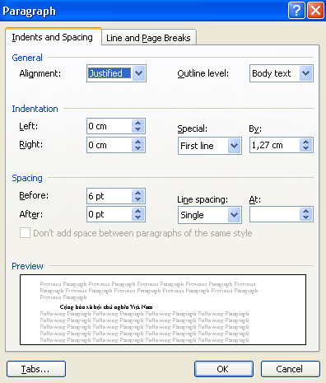
☹: Có tác dụng khi kết thúc một đoạn văn bản, nhấn Enter để xuống dòng thì chương trình sẽ tự động thụt đầu dòng mới vào và tạo khoảng cách giữa dòng trên và dòng dưới. Giúp cho quá trình soạn thảo văn bản nhanh đẹp hơn.
Hình 13: Tạo thụt đầu dòng và cách dòng
1. Chọn đoạn văn bản cần tạo thụt đầu dòng và cách dòng tự động (Với văn bản mới thì bỏ qua bước này).
2. Nhấn Menu Format chọn Paragragh.
3. Trong hộp xổ xuống Special chọn First line.(Tạo thụt đầu dòng)
4. Trong lựa chọn Spacing chọn Before tăng khoảng cách giữa hai đoạn văn bản lên 6 pt hoặc 8 pt tuỳ ý (tạo khoảng cách giữa 2 dòng).
5. Nhấn OK để xác nhận.

Bài 4
ĐÁNH SỐ THỨ TỰ TỰ ĐỘNG
VÀ ĐÁNH SỐ THỨ TỰ TIẾP THEO CHO ĐOẠN VĂN BẢN
☹: Các danh sách được đánh số thứ tự tự động sẽ tự động đánh và thay đổi khi ta thêm hoặc bớt một hàng trong danh sách.
1. Đánh số thứ tự tự động:
- Chọn đoạn văn bản muốn đánh số thứ tự tự động.
- Nhấn chuột vào biểu tượng Numbering trên thanh công cụ.
2. Đánh số thứ tự tiếp theo:
- Nhấn Menu Format chọn Bullet and Numbering.
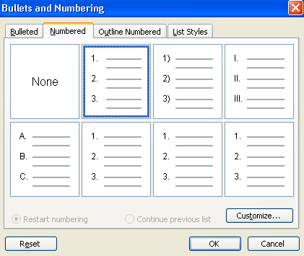
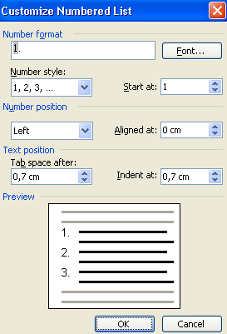
- Chọn kiểu số thứ tự muốn đánh tiếp theo trong hộp thoại Numbered.
Hình 14: Đánh số thứ tự tự động
- Chọn Customize, trong hộp Start at gõ vào số thứ tự muốn đánh tiếp theo.
* Lưu ý: Với dòng đã được đánh số thứ tự tự động, khi ta nhấn Enter để xuống dòng thì dòng dưới cũng sẽ được đánh số thứ tự.
- Muốn thôi đánh số thứ tự tự động ta chọn dòng cần bỏ số, nhấn vào biểu tượng Numbering.
Bài 5
ĐÁNH SỐ TRANG VÀ ĐÁNH SỐ TRANG TIẾP THEO CHO VĂN BẢN.
1. Đánh số trang:
1.1 Nhấn Menu Insert chọn Page Numbers.
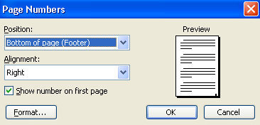
1.2. Chọn vị trí mà số trang sẽ hiển thị trong các hộp xổ:
Hình 15: Đánh số trang cho văn bản
+ Hộp xổ xuống Position (xác định vị trí số thứ tự sẽ đánh):
- Bottom of Page (Footer): Dưới chân trang văn bản.
- Top of Page (Header): Trên đầu trang văn bản.
+ Hộp xổ xuống Alignment (sắp xếp vị trí số thứ tự):
- Left: Góc trái của văn bản
- Center: Ở giữa
- Right: Góc phải của văn bản.
1.3. Bỏ dấu kiểm ở hộp Show number on first page để không in số trang ở trang đầu tiên của văn bản.
1.4. Nhấn OK.
- Ví dụ: muốn đánh số trang ở giữa, phía trên đầu văn bản ta chọn trong hộp xổ xuống Position: Top of Page (Header) và chọn trong hộp xổ xuống Alignment: Centre.
2. Đánh số trang tiếp theo cho văn bản:
☹: Khi cần đánh số trang tiếp theo cho các văn bản.
Ví dụ: Đánh số trang 16 ở trang đầu tiên của văn bản
2.1. Nhấn Menu Insert chọn Page Numbers.
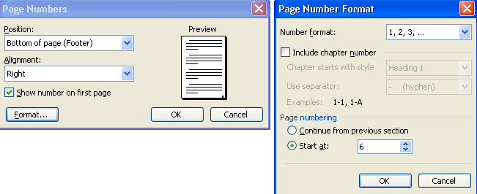
2.2. Chọn vị trí mà số trang sẽ hiển thị sao cho giống với số trang trước mà ta muốn đánh số trang tiếp theo.
Hình 16: Đánh số trang tiếp theo cho văn bản
2.3. Đánh dấu kiểm vào hộp Show number on first page.
2.4. Nhấn Format, gõ số trang muốn đánh tiếp theo vào hộp Start at. (VD: 6)
2.5. Nhấn OK 2 lần.
Bài 6
TÌM KIẾM VÀ THAY THẾ VĂN BẢN TỰ ĐỘNG
☹: Lệnh tìm kiếm và thay thế giúp cho quá trình tìm kiếm và thay thế các lỗi trong văn bản một cách tự động và nhanh chóng hơn.
Ví dụ: Trong văn bản gõ sai chính tả từ: suất sắc, cần sửa lại là: xuất sắc.
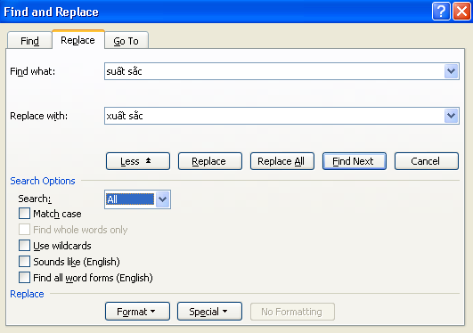
1. Nhấn Menu Edit chọn Replace (Ctrl+H).
Gõ từ cần tìm
Gõ từ thay thế
Hình 17: Tìm kiếm và thay thế văn bản
2. Trong hộp Find what gõ và từ cần tìm kiếm. Ví dụ từ sai: suất sắc.
3. Trong hộp Replace with gõ vào từ được thay thế. Ví dụ thay thế bằng: xuất sắc.
4. Nhấn Find Next để tìm kiếm.
5. Muốn thay thế nhấn Replace.
6. Thay thế tất cả các từ tìm thấy nhấn Replace All.
7. Nhấn Find Next để bỏ qua từ, tìm đến từ tiếp theo.
*Lưu ý: Chỉ lên dùng Replace vì khi dùng Replace All có thể sẽ làm hỏng cấu trúc của câu.
- Trong một số trường hợp các từ tiếng Việt đánh vào không hiển thị đúng tiếng Việt là do việc cài đặt bộ gõ tiếng Việt vào máy chưa hoàn chỉnh. Trong trường hợp này việc tìm kiếm và thay thế vẫn thực hiện được bình thường.
BÀI 7
CHIA CỘT CHO ĐOẠN VĂN BẢN
Chia cột cho đoạn văn bản là hình thức định dạng các đoạn văn bản thành nhiều cột trên một trang giấy. Để định dạng cột cho các đoạn văn bản các bạn có thể thực hiện theo các bước sau đây:
- Chọn (bôi đen) đoạn văn bản cần chia cột – Chú ý chỉ bôi đen đến ký tự cuối cùng trong đoạn
- Vào Format/Columns → Xuất hiện cửa sổ chia cột cho đoạn văn bản như hình sau:
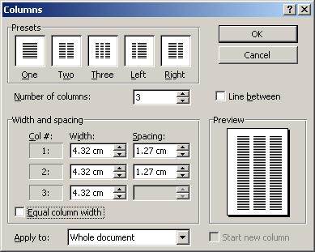
- Chọn kiểu chia cột trong phần Presets
- Chọn số cột cần chia ở ô Number of columns
- Chỉnh độ rộng các cột trong cột Width và khoảng trống giữa các cột ở cột Spacing
- Nếu muốn độ rộng các cột bằng nhau hãy kích chọn
- Nếu muốn tạo ra các đường thẳng phân cách giữa các cột các bạn hãy kích vào
- Nếu cần thiết hãy kích chọn phạm vi chia cột phần Apply to, trong đó:
Who document: Chia cột cho toàn bộ văn bản của bạn
Select text: Chỉ chia cột cho đoạn văn bản đã chọn
This point forward: Chia cột cho đoạn văn bản tính từ vị trí con trỏ đến cuối văn bản

Bài 8
TẠO VÀ SỬ DỤNG CÁC ĐOẠN VĂN BẢN TỰ ĐỘNG
VÀ CHỨC NĂNG TỰ ĐỘNG SỬA LỖI
- Tạo và sử dụng đoạn văn bản tự động (AutoText)
    - Tạo đoạn văn bản tự động
  - Chọn (bôi đen) đoạn văn bản cần tạo đoạn văn bản tự động
  - Vào Insert → AutoText → New (hoặc nhấn ALT + F3)
  - Nhập nhóm ký tự đại diện cho đoạn văn bản tự động
  - Nhấn OK
- Sử dụng đoạn văn bản tự động đã tạo
  - Đặt con trỏ ở vị trí cần chèn đoạn văn bản tự động
  - Nhập nhóm ký tự đại diện của nó
  - Nhấn phím F3
- Hiệu chỉnh đoạn văn bản tự động đã tạo
  - Vào Insert → AutoText → AutoText
- Tạo và sử dụng chức năng tự động sửa lỗi (AutoCorrect)
    - Tạo các AutoCorect
  - Vào Tools → AutoCorrect…
  - Nhập nhóm ký tự thay thế vào ô Replace
  - Nhập đoạn văn bản cần thay thế vào ô With
  - Nhấn nút Add
  - Nhấn nút OK
  - Sử dụng các AutoCorrect
  - Khi cần sử dụng các AutoCorect chúng ta chỉ cần nhập nhóm ký tự thay thế và nhấn dấu cách (hoặc Enter)
  - Hiệu chỉnh các AutoCorrect
  - Vào Tools → AutoCorrect
  - Chọn một AutoCorrect đã tạo
  - Nhấn Delete để xóa, nhấn Replace để thay thế

Chương III

TẠO CÁC VĂN BẢN NGHỆ THUẬT

---------

Bài 1

TẠO CÁC VĂN BẢN NGHỆ THUẬT VỚI DRAWING
1. Các công cụ tạo văn bản nghệ thuật.
- Khởi động các công cụ tạo văn bản nghệ thuật. Nhấn biểu tượng Draw trên thanh công cụ.
Hình 18: Các công cụ tạo văn bản nghệ thuật
2. Kẻ đoạn thẳng, mũi tên.
2.1. Nhấn vào biểu tượng Line hoặc Arrow trên thanh công cụ vẽ dưới đáy màn hình. (có biểu tượng 1 đường gạch xuống và mũi tên chỉ xuống).
2.2. Nhấn vào vị trí cần vẽ, kéo rê chuột để vẽ, muốn dừng lại ta thả nút chuột ra.
2.3. Chọn kiểu nét vẽ trong hộp Line Style, Dash Style, Arrow Style trên thanh công cụ vẽ.
2.4. Để di chuyển đoạn thẳng và mũi tên: ta nhấn chuột vào khi con trỏ chuột có thêm hình mũi tên 4 đầu ở trên ta nhấn chuột và kéo rê đến vị trí mới.
2.5. Để rút ngắn hoặc kéo dài thêm đoạn thẳng, mũi tên: ta nháy đúp vào đầu đoạn thẳng, mũi tên khi trỏ chuột chuyển thành hình mũi tên 2 đầu ta nhấn và kéo đến độ dài tuỳ ý.
3. Vẽ một hộp hình tròn, hình vuông hoặc hình chữ nhật bằng thanh công cụ vẽ.
3.1. Nhấn chuột vào biểu tượng vẽ hình hộp trên thanh công cụ vẽ dưới đáy màn hình.
- Vẽ hình ô van: Chọn biểu tượng Oval.
- Vẽ hình tròn: Chọn biểu tượng Oval nhưng khi vẽ nhấn giữ phím Shift.
- Vẽ hình chữ nhật: Chọn biểu tượng Rectangle.
- Vẽ hình vuông: Chọn biểu tượng Rectangle nhưng khi vẽ nhấn giữ phím Shift.
4. Chọn kiểu đường viền cho hộp: Nhấn vào đường viền của hộp khi con trỏ chuột chuyển thành hình mũi tên 4 đầu ta chọn các kiểu đường viền trong các lựa chọn Line Style, Dash Style trên thanh công cụ vẽ dưới đáy màn hình.
5. Điều chỉnh chiều cao, chiều rộng của hộp: bằng cách nhấn kéo các nút điều chỉnh trên hộp.
* Lưu ý: Muốn điều chỉnh kích thước hộp mà vẫn giữ tỷ lệ giữa chiều cao và chiều rộng của hộp ta nhấn kéo các nút điều chỉnh ở 4 góc hộp.
6. Để hiển thị văn bản trong hộp:
6.1. Nhấn Menu Format chọn Borders And Shading.
6.2. Trong Tab Color and Lines, lựa chọn Fill nhấn hộp xổ xuống Color chọn No Fill.
6.3. Trong tab Wrapping chọn None
6.4. Nhấn OK để xác nhận.
Bài 2
CHÈN NHỮNG KÝ TỰ ĐẶC BIỆT (SYMBOL).
1. Chọn vị trí sẽ chèn ký tự đặc biệt.
2. Nhấn Menu Insert chọn Symbol.
3. Trong hộp xổ xuống Font chọn nhóm ký tự đặc biệt.
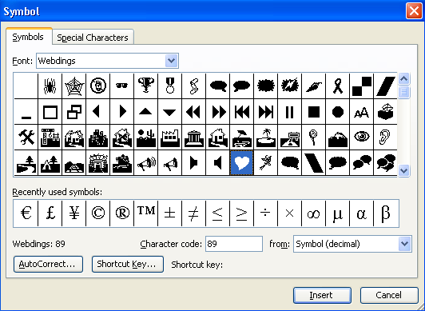
4. Chọn ký tự đặc biệt nhấn Insert, muốn chọn thêm ký tự khác ta chọn ở bảng và tiếp tục nhấn Insert.
Hình 19: Chèn các ký tự đặc biệt vào văn bản
5. Khi đã chọn xong nhấn Close để đóng lại.* Lưu ý: để định dạng các ký tự đặc biệt như kích thước, kiểu đậm , nghiêng cũng có thể dùng các công cụ định dạng như đối với 1 ký tự bình thường.
Bài 3
CHÈN ẢNH VÀO VĂN BẢN
☹: Chèn các ảnh có sẵn vào để trang trí văn bản.
1. Chọn vị trí sẽ chèn ảnh.
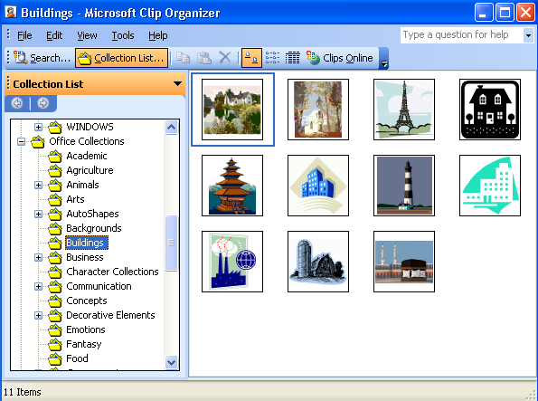
2. Nhấn Menu Insert chọn Picture, chọn tiếp Clip Art. Nhấn Organize clips để chọn các ảnh được đặt ở thư mục khác.
Hình 20: Chèn ảnh vào trong văn bản
3. Chọn ảnh cần chèn sau đó nhấn phải chuột chọn Copy và đặt con trỏ chuột vào vị trí muốn chèn ảnh, phải chuột chọn Paste để chèn ảnh vào văn bản.
4. Khi đã chọn xong nhấn Close để đóng lại.
Bài 4
ĐỂ ẢNH LÀM NỀN MỜ CHO VĂN BẢN
1. Chèn ảnh vào văn bản.
2. Nhấn phải chuột trên ảnh chọn Show Picture Toolbar để hiện thanh công cụ chỉnh sửa ảnh.
3. Nhấn Color chọn Washout để làm mờ ảnh.
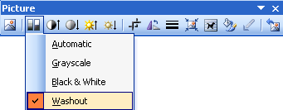
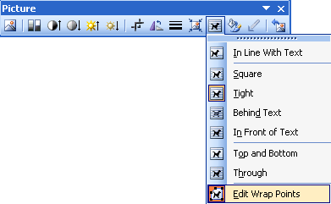
4. Nhấn Text Wrapping Chọn Edit Wrap Point.
Hình 21: Tạo hình ảnh kiểu nền mờ
5. Nhấn Text Wrapping Chọn Behind Text để đặt chế độ ảnh làm nền cho văn bản.
Bài 5
CÁC KIỂU CHỮ NGHỆ THUẬT
1. Nhấn Menu Insert chọn Picture, chọn tiếp WordArt.
2. Chọn 1 trong các kiểu chữ nghệ thuật có sẵn và nhấn vào nút OK.
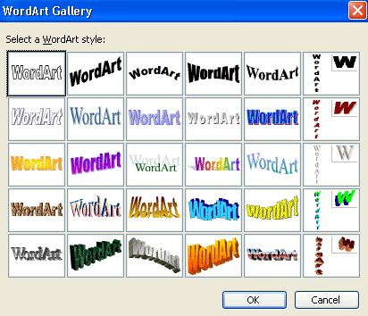
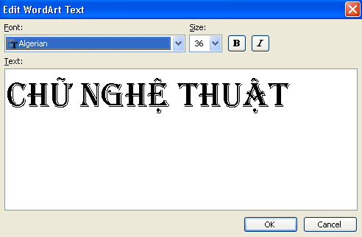
3. Chọn Font chữ, kích thước chữ và gõ đoạn văn bản muốn tạo kiểu chữ nghệ thuật vào hộp Text.
Hình 22: Các kiểu chữ nghệ thuật
4. Nhấn OK để xác nhận.
+ Điều chỉnh kích thước chữ: Bằng cách nhấn kéo các nút điều chỉnh trên hộp chữ.
+ Di chuyển hộp chữ: Bằng cách di chuyển chuột đến hộp chữ khi con trỏ chuột chuyển thành hình mũi tên 4 đầu ta nhấn giữ kéo đến vị trí mới.
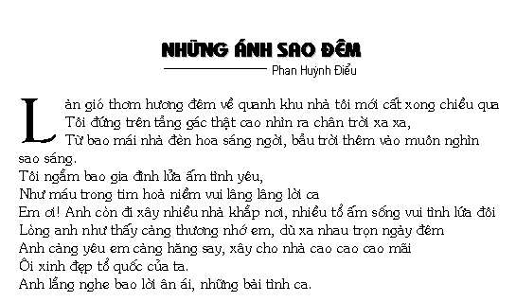
+ Thay đổi mầu cho hộp chữ:
Hình 23: Tạo thụt đầu dòng với Drop Cap
- Chọn mầu cho đường viền trong hộp Line Color trên thanh công cụ vẽ.
- Chọn mầu cho nét vẽ trong hộp Fill Color trên thanh công cụ vẽ.
Bài 6
TẠO CHỮ THỤT ĐẦU DÒNG (DROP CAP)
1. Chọn chữ cái và vị trí muốn tạo Drop Cap.
2. Nhấn Menu Format chọn Drop Cap.
3. Trong hộp Drop Cap chọn Dropped và kiểu Font trong hộp Font.
4. Nhấn OK để xác nhận.
* Lưu ý: Có thể điều chỉnh kích thước chữ thụt đầu dòng bằng cách kéo các điểm điều chỉnh trên hộp của chữ.

Bài 7
TẠO HỘP VĂN BẢN (TEXT BOX)
☹: Văn bản hoặc ảnh được đưa vào hộp giúp ta dễ dàng di chuyển tới bất kỳ vị trí nào trên màn hình soạn thảo.
1. Nhấn Menu Insert chọn Text Box.
TRƯỜNG TIỂU HỌC THỊ TRẤN MƯỜNG THANH

GIÁO ÁN QUYỂN SỐ.........

Lớp : 5A₂
Giáo viên: Vũ Minh Hồng
Năm học 2007 - 2008
2. Gõ chữ vào trong hộp.
3. Thay đổi kiểu viền, mầu ... cho hộp áp dụng như đối với hộp chữ nghệ thuật.
Bài 8
TẠO BÓNG NỀN CHO VĂN BẢN.
1. Chọn văn bản muốn tạo bóng nền.
2. Nhấn Menu Format chọn Borders and Shading, hộp thoại sẽ được mở ra.
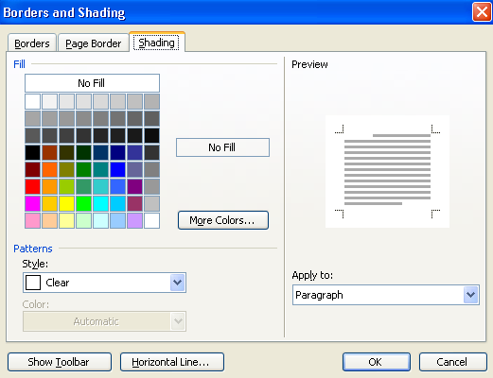3. Nhấn chuột vào Tab Shading chọn mầu và kiểu bóng nền.
Hình 24: Tạo bóng nền cho văn bản
4. Nhấn OK để xác nhận.
* Lưu ý: Nếu muốn bỏ bóng nền cho văn bản ta chọn No Fill trong hộp chọn mầu.
Chương IV
LÀM VIỆC VỚI BẢNG
Bài 1
TẠO MỘT BẢNG
+ Cách 1:
1. Đặt dấu chèn vào vị trí muốn tạo bảng
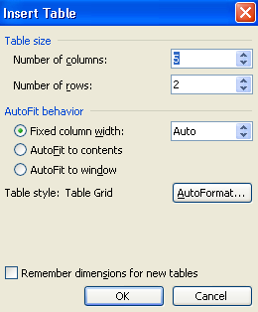
2. Nhấn Menu Table chọn Insert –> Table. Trong hộp Insert Table:
Hình 25: Tạo bảng
- Gõ số cột muốn tạo trong bảng vào ô Number of columns
- Gõ số hàng muốn tạo trong bảng vào ô Number of rows
3. Nhấn OK

+ Cách 2:
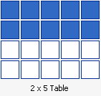
Có thể chèn nhanh một bảng vào văn bản bằng cách:
- Nhấn giữ chuột vào biểu tượng Insert Table trên thanh công cụ, kéo chuột sang phải để tăng số cột, kéo chuột xuống để tăng số dòng.
- Thả nút chuột ra ta đã có một bảng.
* Lưu ý: với một bảng có nhiều dòng thì ta không cần phải chọn đủ số dòng, sau này sẽ chèn thêm dòng hoặc khi di đặt con trỏ chuột xuống cuối dòng và nhấn phím Tab số dòng sẽ được tự động thêm vào.
Bài 2
CÁC THAO TÁC TRONG BẢNG
1. Di chuyển trong bảng và chọn bảng
- Dùng các phím mũi tên hoặc chuột để di chuyển tới các ô trong bảng.
- Nhấn phím Tab để di chuyển sang ô tiếp theo, nếu là ô cuối cùng của bảng thì khi nhấn Tab sẽ tạo thêm 1 dòng mới với các thuộc tính định dạng như dòng trên sát nó. Ví dụ: các dòng trên có định dạng chữ đậm, cỡ 13 thì dòng dưới cũng cũng có các thuộc tính như vậy.
- Chọn cả cột: ta di chuyển chuột đến phía trên đỉnh của cột khi con trỏ chuột thành hình mũi tên mầu đen chỉ xuống ta nhấn chuột, cả cột tương ứng sẽ được chọn (nếu chọn nhiều cột gần nhau thì ta nhấn giữ chuột kéo rê sang các cột muốn chọn)
- Chọn cả dòng: ta di chuyển chuột đến đầu dòng bên trái của dòng muốn chọn khi con trỏ chuột thành hình mũi tên chỉ sang phải ta nhấn chuột, cả cột tương ứng sẽ được chọn (nếu chọn nhiều dòng gần nhau thì ta nhấn giữ chuột kéo rê xuống các dòng muốn chọn).
2. Chèn thêm dòng mới vào bảng.
- Đặt dấu chèn vào vị trí muốn chèn thêm dòng nhấn Menu Table chọn Insert Rows.
3. Chèn thêm cột mới vào bảng.
- Chọn cả cột ở vị trí muốn tạo thêm cột mới ở bảng nhấn Menu Table chọn Insert Columns.
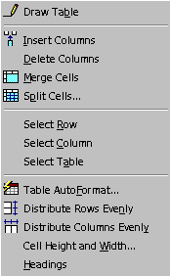
* Lưu ý: Muốn chèn thêm một lúc nhiều dòng hoặc nhiều cột vào bảng ta chọn số dòng hoặc cột tương ứng. Ví dụ: muốn chèn thêm 3 cột mới vào bảng ta phải chọn 3 cột ở bảng.
Công cụ của bảngChèn thêm cột mới vào bảngXoá cột ở bảngTrộn các ô trong bảngChẻ các ô trong bảng
Tự động lấy độ rộng TB dòngTự động lấy độ rộng TB cột
4. Xoá dòng hoặc cột ở bảng.
4.1. Chọn dòng hoặc cột muốn xoá (bằng cách chọn cả dòng hoặc cả cột).
4.2. Nhấn biểu tượng Cut trên thanh công cụ.
* Lưu ý: Nếu chỉ muốn xoá dữ liệu, giữ nguyên dòng hoặc cột, ta nhấn phím Delete trên bàn phím.
5. Kết hợp các ô của bảng.
5.1. Chọn các ô cần kết hợp.
5.2. Nhấn Menu Table chọn Merge Cells.
6. Chẻ các ô.
6.1. Chọn ô cần chẻ.
6.2. Nhấn Menu Table chọn Split Cells.
6.3. Chọn số cột cần chẻ trong hộp Number of Columns.
7. Tạo và thay đổi đường viền cho bảng
7.1. Chọn bảng hoặc ô cần tạo và thay đổi đường viền.
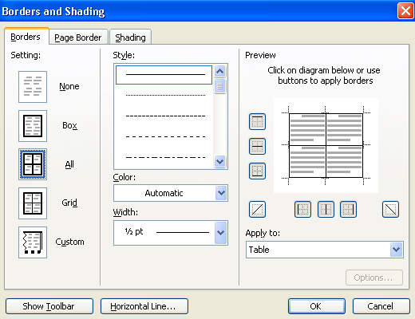
7.2. Nhấn Menu Format chọn Borders and Shading.
Hình 26: Tạo và thay đổi đường viền cho bảng
7.3. Trong Tab Borders chọn kiểu đường viền trong hộp Style, vị trí đường viền sẽ hiển thị trong hộp Preview, nhấn vào các kiểu viền.
7.4. Nhấn OK để xác nhận.
* Lưu ý: Muốn không viền bảng nhấn vào None trong hộp Setting.
8. Điều chỉnh độ rộng cột, độ rộng dòng.
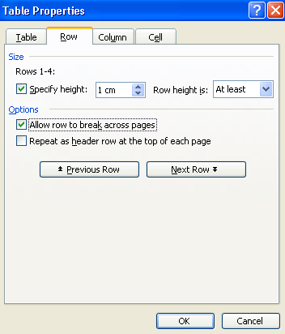
Cách 1: Di chuyển con trỏ đến cột hoặc dòng cần điều chỉnh độ rộng khi con trỏ chuyển thành mũi tên 2 đầu ta nhấn giữ và kéo để điều chỉnh độ rộng.
Hình 27: Điều chỉnh độ rộng dòng, cột
Cách 2: Bôi đen các dòng, cột cần điều chỉnh độ rộng sau đó nhấn menu Table chọn Table Properties
- Chọn thẻ Row, kích chuột vào ô Specify height sau đó đặt độ rộng cho dòng.
- Đặt độ rộng cho cột cũng làm tương tự, chọn thẻ Column và đặt độ rộng.
9. Thay đổi độ rộng của dòng.
9.1. Chọn dòng cần thay đổi độ rộng.
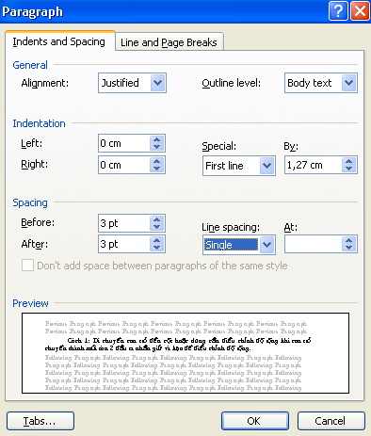
9.2. Nhấn Menu Format chọn Paragraph.
Hình 28: Thay đổi độ rộng dòng
9.3. Chọn thẻ Indents and Spacing
9.4. Trong lựa chọn Spacing:
- Tăng Before (khoảng cách trên) lên khoảng 3 pt.
- Tăng After (khoảng cách dưới) lên khoảng 3 pt.
9.5. Nhấn OK.

10. Tự động lấy độ rộng trung bình giữa các dòng được chọn.
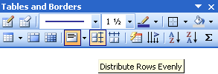
10.1. Chọn các dòng cần lấy độ rộng trung bình.
Hình 29: Lấy độ rộng trung bình các dòng
10.2. Nhấn Menu Table -> AutoFit chọn Distribute Row Evenly.
11. Tự động lấy độ rộng trung bình giữa các cột được chọn.
11.1. Chọn các cột cần lấy độ rộng trung bình
11.2. Nhấn Menu Table -> AutoFit chọn Distribute Column Evenly.
Chương V
CHỈNH LỀ VÀ IN VĂN BẢN

1. Tạo tiêu đề đầu trang và chân trang (Header and Footer)

Tại màn hình làm việc của Word hãy vào View/Header and Footer → Xuất hiện thanh các ô nhập tiêu đề đầu trang và chân trang cùng một thanh công cụ có tên Header and Footer như hình sau:

1 2 3 4 5 6 7 10 13
Trong đó:
Nút số 1: Chèn các văn bản tự động
Nút số 2: Chèn số trang
Nút số 3: Chèn tổng số trang
Nút số 4: Chọn định dạng cho số trang và chọn trang khởi đầu
Nút số 5: Chèn ngày
Nút số 6: Chèn giờ
Nút số 7: Cài đặt trang cho Header và Footer. Kích chuột lên nút số 7 và chọn rồi chọn tab Layout để cài đặt sự khác biệt giữa tiêu đề của trang đầu tiên và sự khác nhau của tiêu đề trang chẵn và trang lẻ.
Nút số 10: Di chuyển giữa Header và Footer
Nút số 13: Thoát khỏi chế độ tạo Header và Footer
Chú ý: Để chỉnh sửa các tiêu đề đầu trang và chân trang chúng ta chỉ cần kích đôi chuột lên các tiêu đề đã tạo.

2. Chỉnh lề bằng thước.
- Ở chế độ nhìn Page Layuot hoặc Print Preview, di chuyển chuột lên thanh thước ngang hoặc thước dọc đến khi con trỏ chuột chuyển thành mũi tên 2 đầu thì bấm giữ và kéo lề văn bản sẽ dịch theo.

3. Chỉnh lề bằng Page Setup.
3.1. Nhấn Menu File chọn Page Setup (Có thể nháy đúp vào thanh thước dọc hoặc ngang để vào thẳng Page Setup).
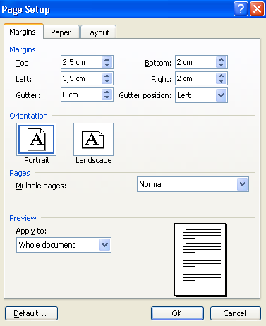
3.2. Trong tab Margins: chọn lề cho văn bản:
Hình 30: Căn chỉnh lền cho văn bản
- Top: lề trên của trang văn bản. (2,5 cm)
- Bottom: lề dưới của văn bản. (2 cm).
- Left: Lề trái của văn bản. (3,5 cm).
- Right: Lề phải của văn bản. (2 cm).
- Chọn hướng trang văn bản trong hộp Orientation:
Khổ giấy dọc - Portrait;
Khổ giấy ngang - Landscape.
3.3 Trong tab Paper có các lựa chọn:
- Chọn khổ giấy trong hộp xổ xuống Paper Size: A4 (21 x 29,7 cm).
3.4. Nhấn OK để xác nhận.
* Lưu ý: Muốn cho khổ giấy và lề văn bản mặc định cho tất cả các tập tin dùng sau này ta nhấn nút Default .

4. Xem trước trang in.
Xem trước trang in có tác dụng giúp ta xem trước được bố cục của trang văn bản để kịp thời tu chỉnh trước khi in ra giấy.
- Nhấn vào biểu tượng Print Preview để vào chế độ xem trước trang in.
+ Con trỏ chuột có hình kính lúp để phóng to, thu nhỏ vị trí văn bản cần xem. Chuyển sang chế độ soạn thảo để chỉnh sửa tập tin hoặc căn lề bằng cách nhấn vào biểu tượng kính lúp trên thanh công cụ.
+ Nhấn vào biểu tượng View Ruler để bật hoặc tắt thanh thước đo ngang, dọc chỉnh lề cho văn bản.
+ Thoát ra khỏi chế độ xem trước trang in bằng cách nhấn vào nút Close.

5. In văn bản.
- Nếu in toàn bộ văn bản ta nhấn vào biểu tượng Print trên thanh công cụ.
- Nếu in văn bản với các lựa chọn khác:
5.1. Nhấn Menu File chọn Print (Ctrl+P).
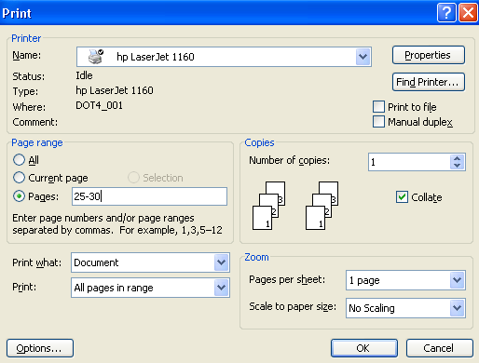
5.2. Các lựa chọn trong hộp Print:
Hình 31: Các lựa chọn trong hộp thoại Print
Với máy tính dùng chung nhiều kiểu máy in thì chọn kiểu máy in trong hộp Name.
+ Hộp thoại Page range:
- All: in toàn bộ văn bản.
- Current page: in trang hiện tại trên màn hình.
- Pages (in trang theo chỉ định):
- In các trang liên tục ta gõ dấu gạch ngang giữa trang đầu và trang cuối của các trang cần in, ví dụ: muốn in từ trang 25 đến trang 30 ta gõ 25-30;
- In các trang không liên tục ta đặt dấu phẩy (,) vào giữa các trang muốn in, ví dụ: muốn in các trang 7, 9, 15 và 23 ta gõ 7,9,15,23 vào hộp Pages.
+ Hộp thoại Copies: có lựa chọn Number of copies ta chỉ định số bản muốn in. Ví dụ văn bản của ta muốn in ra làm 3 bản ta gõ 3 vào hộp thoại. (Mặc định là in 1 bản)
5.3. Nhấn OK để bắt đầu in văn bản.
CHƯƠNG VI – TRỘN VĂN BẢN & TẠO MACRO
I - TRỘN VĂN BẢN.
Chúng ta có thể chia quá trình trộn văn bản trong Word 2003 thành các bước như sau:
Bước 1: Tạo nguồn dữ liệu (DataSource):
Để tạo nguồn dữ liệu chúng ta có thể sử dụng các phần mềm có khả năng tạo các bảng biểu như: Word, Excel, Access,…
Tạo một bảng với số cột là số trường thông tin cần trộn vào với văn bản chính, số hàng là số mẫu tin (bản ghi) theo nhu cầu
Ở dòng đầu tiên của bảng hãy nhập tên của các trường thông tin cần trộn vào trong văn bản chính, các dòng tiếp theo nhập chi tiết các mẫu tin.
Cuối cùng hãy lưu danh sách này lại với một tên gợi nhớ nào đó (theo yêu cầu).
Lưu ý: Nếu như bảng dữ liệu được tạo từ Word thì bảng đó phải được nằm ở dòng đầu tiên của Word và tên của tập tin nguồn dữ liệu không được chứa tiếng Việt có dấu, không chứa khoảng trắng.
Bước 2: Tạo văn bản chính (Thư mời)
Văn bản chính thông thường là các thư mời, giấy báo, công văn chứng từ,…. Các bước tạo văn bản chính như sau:
- Mở một tập tin mới trong Word (File/New – Ctrl+N).
- Biên soạn nội dung của văn bản chính.
- Lưu lại với một tên gợi nhớ.
Bước 3: Tiến hành trộn thư (Mail Merge)
Mở văn bản chính, tại màn hình làm việc của văn bản chính thực hiện như sau:
- Vào View/Toolbars/Mail Merge → Xuất hiện một thanh công cụ mới có tên là Mail Merge như hình sau:
11 13 15 17 19 21

1 2 3 4 5 6 7 8 9 10 12 14 16 18 20 22

- Kích chuột lên nút số 2 của thanh công cụ Mail Merge để mở dữ liệu nguồn đã được tạo ở Bước 1
- Đặt con trỏ bàn phím tại vị trí cần trộn thêm thông tin
- Kích chuột trái vào nút số 7 rồi chọn trường tương ứng. Lặp lại thao tác này đến khi hết các trường cần trộn vào văn bản chính thì dừng lại
- Kích chuột lên nút số 9  trên thanh công cụ Mail Merge để xem kết quả trộn thư.
- Kích chuột lên các nút 14 và 16 để xem các mẫu tin khác.
- Kích chuột lên nút số 20 để tiến hành trộn. Lúc này xuất hiện một bảng như sau:
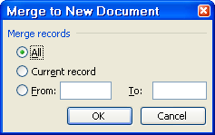
  - Chọn All rồi kích OK để trộn tất cả
  - Chọn Current record rồi kích OK để trộn cho mẫu tin hiện hành
  - Gõ các giá trị trong các ô From và To rồi nhấn OK để trộn từ mẫu tin nào đến mẫu tin nào
- Cuối cùng hãy lưu lại kết quả vừa trộn với một tên gợi nhớ và lưu văn bản chính một lần nữa (Ctrl + S)
II – TẠO MACRO
- Vào Tools\Macro\Record New Macro...→ Xuất hiện cửa sổ như hình sau:
- Đặt tên Macro trong ô Macro name, kích chuột lên nút Keyboard, nhấn tổ hợp phím tắt → Kích nút Assign → Close
Kích chuột vào đây
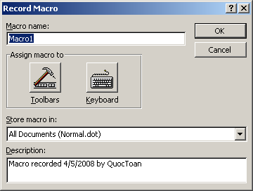
- Bây giờ hãy thực hiện các thao tác cần ghi vào Macro, sau khi thực hiện xong hãy nhấn nút Stop recording để hoàn thành.
- Để sử dụng macro đã tạo chúng ta chỉ cần nhấn tổ hợp phím tắt đã đặt.
PHẦN ÔN TẬP
CHƯƠNG TRÌNH SOẠN THẢO VĂN BẢN WORD

A- CÁC MENU VÀ CHỨC NĂNG THƯỜNG DÙNG NHẤT:

1- Menu File (Các lệnh về tập tin):
- New - Tạo tập tin mới
- Open - Mở lại tập tin đã có.
- Close - Đóng tập tin hiện có trên màn hình.
- Save - Ghi tập tin.
- Save As - Ghi tập tin ra ổ đĩa khác (đĩa mềm), ghi ra thư mục khác hoặc tạo bản sao với tên khác cho tập tin.
- Page Setup - Định dạng trang (chỉnh lề, xoay trang, chọn khổ giấy).
- Print - Các lệnh về in tập tin.

2- Menu Edit (Các lệnh về soạn thảo).
- Find - Tìm kiếm đoạn văn bản.
- Replace - Thay thế.
- Goto - Di chuyển tới số trang xác định.

3- Menu Insert (Chèn).
- Pages Number - Đánh số trang cho tập tin.
- Symbol: Chèn những ký tự lạ vào văn bản.
- Picture - Chèn tranh, các kiểu chữ nghệ thuật ... vào bảng.
- Text Box - Tạo hộp văn bản.

4- Menu Format (Các lệnh về định dạng).
- Font - Các lệnh về Font chữ (thay đổi kiểu chữ, cỡ chữ, thay đổi khoảng cách giữa các ký tự ...)
- Paragraph - Các lệnh đối với đoạn văn bản.
- Bullet and Numbering - Đánh số thứ tự cho đoạn văn bản.
- Borders and Shading - Tạo viền cho bảng và tạo bóng nền.
- Drop Cap - Tạo chữ thụt đầu dòng.

5- Menu Table (Các lệnh về bảng).
- Draw Table - Menu với tập hợp các lệnh về bảng (Căn đoạn văn bản vào giữa ô, thay đổi viền và nét viền bảng ...).
- Insert Table - Tạo bảng mới.
- Merge Cells - Kết hợp ô.
- Split Cells - Chẻ ô.
- Distribute Row Evenly - Tự động lấy độ rộng trung bình giữa các dòng được chọn.
- Distribute Column Evenly - Tự động lấy độ rộng trung bình giữa các cột được chọn.
B- CÁC LỆNH THƯỜNG DÙNG NHẤT TRONG CHƯƠNG TRÌNH SOẠN THẢO VĂN BẢN WORD.

I- CÁC LỆNH VỀ VĂN BẢN VÀ TẬP TIN.
1- Tạo tập tin mới: Nhấn biểu tượng New trên thanh công cụ (biểu tượng tờ giấy trắng).
2- Mở tập tin đã có: Nhấn biểu tượng Open trên thanh công cụ (biểu tượng quyển sách mở).
3- Ghi tập tin: Nhấn biểu tượng Save trên thanh công cụ (biểu tượng đĩa mềm).
4- Ghi tập tin ra đĩa mềm: Nhấn Menu File\Save As\Nhấn hộp xổ xuống Save In chọn ổ đĩa A\Save.
5- In toàn bộ tập tin: Nhấn biểu tượng Print trên thanh công cụ (Biểu tượng máy in).
6- In tập tin với các lựa chọn khác: Nhấn Menu File\Print.

II- CÁC LỆNH DÙNG TRONG SOẠN THẢO:
1- Sao chép văn bản (Copy):
- Sao chép bằng cách kéo thả: Chọn nguồn\Nhấn Ctrl + nhấn giữ chuột kéo đến vị trí mới.
- Sao chép bằng công cụ: Chọn nguồn\Nhấn biểu tượng Copy (Ctrl+C)\Di chuyển dấu chèn đến đích\Nhấn biểu tượng Paste (Ctrl+V).
2- Di chuyển văn bản:
- Di chuyển bằng cách kéo thả: Chọn nguồn\Nhấn giữ chuột kéo thả vào vị trí mới.
- Di chuyển bàng công cụ: Chọn nguồn\Nhấn biểu tượng Cut (Ctrl+X)\Di chuyển dấu chèn đến đích\Nhấn Paste (Ctrl+V).
3- Quay trở lại những thao tác trước: Nhấn Biểu tượng Undo trên thanh công cụ (Ctrl+Z). Quay trở lại lệnh Undo bằng cách nhấn biểu tượng Redo trên thanh công cụ (gần biểu tượng Undo).
III- ĐỊNH DẠNG VĂN BẢN:
1- In đậm, nghiêng và gạch chân văn bản: Các biểu tượng B (Ctrl+B), I (Ctrl+I), U (Ctrl+U) trên thanh công cụ.
2-Thay đổi kiểu chữ, cỡ chữ: Hộp xổ xuống Font và Font Size trên thanh công cụ hoặc nhấn Menu Format\Font.
- Dùng Ctrl+] để tăng cỡ chữ lên 1 cỡ (Point)
- Dùng Ctrl+[ để giảm cỡ chữ xuống 1 cỡ (Point).
3- Nén và giãn khoảng cách các ký tự: Nhấn Menu Format\Font\Character Spacing\ Spacing (Nhấn mũi tên chỉ lên để giãn, mũi tên chỉ xuống để nén).
4- Tạo chỉ số trên, chỉ số dưới:
- Chỉ số trên: Ctrl+Shift+= .
- Chỉ số dưới: Ctrl+= .
5- Sao chép định dạng: Chọn nguồn\Nhấn biểu tượng Format Painter trên thanh công cụ (Hình cái chổi)\Nhấn giữ chuột quét lên văn bản cần sao chép.
6- Tạo bóng nền cho đoạn văn bản: Chọn văn bản\Nhấn Menu Format\Borders And Shading\Shading.
7- Tạo thụt đầu dòng và cách dòng tự động: Chọn Văn bản\Nhấn Menu Format\Paragraph\ Trong hộp xổ Special chọn First Line\Trong hộp Spacing chọn Before tăng lên khoảng 6pt - 8 pt.
8- Đánh số thứ tự tự động: Biểu tượng Numbering trên thanh công cụ.
9- Đánh số thứ tự tiếp theo: Nhấn Menu Format\Bullet and Numbering\Chọn kiểu số thứ tự muốn đánh trong hộp Numbered\Customize, trong Start at gõ số thứ tự muốn đánh tiếp theo.

IV- CÁC LỆNH TẠO VĂN BẢN NGHỆ THUẬT.
1- Khởi động các công cụ vẽ: Nhấn biểu tượng Drawing trên thanh công cụ. Khi được khởi động các thanh công cụ vẽ hiển thị dưới cuối màn hình.
2- Chèn các ký tự đặc biệt: Nhấn Menu Insert\Symbol.
3- Chèn hình ảnh: Nhấn Menu Insert\Picture\Clip Art.
4- Tạo các kiểu chữ nghệ thuật: Nhấn Menu Insert\Picture\ WordArt.
5- Tạo chữ thụt đầu dòng (Drop Cap): Nhấn Menu Insert\Drop Cap.
6- Tạo hộp văn bản (Text Box): Nhấn Menu Insert\Text Box.

V- CÁC LỆNH VỀ BẢNG.
1- Tạo bảng mới: Nhấn biểu tượng Insert Table trên thanh công cụ.
2- Chèn thêm một dòng vào bảng: Nhấn Menu Table chọn Insert Rows.
3- Chèn thêm cột vào bảng: Chọn cả cột\Nhấn menu Table\Insert Columns.
4- Xoá dòng hoặc cột ở bảng: Chọn dòng hoặc cột\Nhấn biểu tượng Cut trên thanh công cụ. Nếu muốn xoá dữ liệu, giữ nguyên dòng hoặc cột ta bôi đen dữ liệu muốn xoá nhấn phím Delete trên bàn phím.
5- Kết hợp các ô của bảng: Chọn các ô cần kết hợp\Nhấn Menu Table\Merge Cells.
6- Chẻ các ô: Chọn ô cần chẻ\Nhấn Menu Table\Split Cells.
7- Tạo và thay đổi đường viền cho bảng: Chọn bảng\Nhấn Menu Format\Borders and Shading\Borders.
8- Thay đổi độ rộng dòng bằng Menu: Chọn dòng\Nhấn Menu Format\Paragraph\Trong hộp Spacing tăng cả Before và After lên khoảng 3 pt.
9- Căn giữa khoảng cách trên, dưới đối với văn bản trong ô: Chọn văn bản\Nhấn Menu Table\Draw Table\Chọn biểu tượng căn giữa Centre Vertically.
10- Tự động lấy độ rộng trung bình giữa các dòng được chọn: Nhấn Menu Table\ Distribute Row Evenly.
11- Tự động lấy độ rộng trung bình giữa các cột được chọn: Nhấn Menu Table\ Distribute Column Evenly

VI- CĂN CHỈNH LỀ VÀ IN TẬP TIN:
1- Xem trước trang in: Biểu tượng Print Preview (Biểu tượng kính lúp).
2- Chọn khổ giấy ngang: Nhấn Menu File\Page Setup\Page Size\Landscape.
3- Chỉnh lề cho tập tin: Nhấn Menu File\Page Setup\Margins.
4- Đánh số trang: Nhấn Menu Insert\Page Numbers\Chọn vị trí đánh số trang hộp Position: Top of Page (Header): đánh ở đầu trang; Bottom of Page (Footer): đánh ở chân trang\Chọn vị trí sắp xếp số thứ tự hộp Alignment: Left: Góc trái; Centre: ở giữa; Right: Góc phải. - Bỏ chọn trong hộp Show number on first page để không đánh số trang ở trang đầu tiên của văn bản.
5- Đánh số trang tiếp theo: Nhấn Menu Insert\Page Numbers\Chọn vị trí đánh số trang trong các hộp xổ Position và Alignment\Format\Gõ số trang muốn đánh tiếp vào hộp Start at.
6- In văn bản: Muốn in toàn bộ văn bản nhấn biểu tượng Print trên thanh công cụ (Biểu tượng máy in).
- In văn bản với các lựa chọn khác: Nhấn Menu File\Print.

